**LV 120.084 – PR - Echtzeitanwendungen geodätischer Weltraumverfahren**

**SS 2020**

**Ausgabe: 17.März 2020 ; Statusinfo : 31.März 2020**

**Abgabe/ Präsentationen: 21./28.April 2020**

**Projekt 1) SLR Einstelldaten**

**Aufgabe:**

Berechnen Sie unter Beachtung der ILRS Satellitenprioritätenliste für eine vorgegebene ILRS Station einen möglichst optimalen 24h Beobachtungsplan für das Laserteleskop. Der Beobachtungsplan ist für einen Tag Ihrer Wahl zwischen dem 20.März - 30.März 2020 aufzustellen.

Die Satelliteneinstelldaten sind in einem erdfesten Koordinatensystem zu berechnen. Beachten Sie dabei folgende Vorgaben:

1. keine Beobachtungen unter einem Elevationswinkel von 10 Grad
2. ein Satellit geringer Bahnhöhe (< 1500km) wird zumindest 6 Minuten beobachtet – ein höher fliegender Satellit mindestens 10 Minuten lang
3. mehrfache Beobachtungsperioden der höher priorisierten Satelliten sind nützlich
4. das Laserteleskop kann Tag- und Nacht beobachten
5. das Laserteleskop kann mit einer maximalen Drehrate von 50 Grad/Minute bewegt werden
6. Beobachtungsstart und Beobachtungsende erfolgen immer zur vollen Minute

Die Prioritätenliste und Stationskoordinaten können Sie der ILRS-Webpage entnehmen.

<http://ilrs.gsfc.nasa.gov/> -> Missions -> Mission Operations -> Priorities

<http://ilrs.gsfc.nasa.gov/missions/mission_operations/priorities/index.html>

**Die gewünschten Ergebnisse umfassen zumindest:**

a) eine Tabelle mit einer zeitlichen Auflösung von 1 Minute mit folgenden Informationen

Zeit Satellit bzw. Elevation Azimut

Teleskop Umstellung

b) eine graphische Darstellung aller an diesem Tag beobachteten Satellitenpfade in einer

Azimut/Elevations Graphik

c) Die ppt Gruppenpräsentation dieses Beispiels

**Stationsnetz ILRS**

[**https://ilrs.cddis.eosdis.nasa.gov/network/stations/index.html**](https://ilrs.cddis.eosdis.nasa.gov/network/stations/index.html)

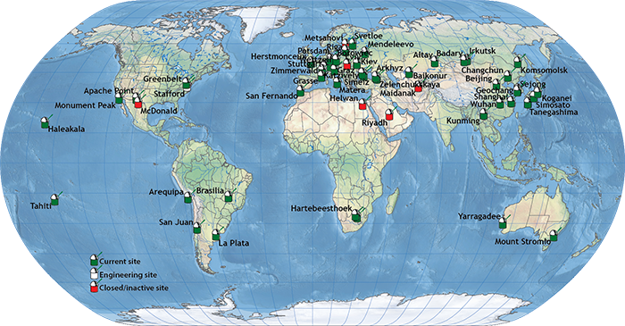

**Gruppe 1: Yarragadee**

**Gruppe 2: Greenbelt**

**Gruppe 3: Hartebeesthoek**

**Gruppe 4 : Graz**

Die Satellitenbahnephemeriden können Sie der Webpage

<http://celestrak.com/NORAD/elements/> im ‚Two-Line Orbital Element’ Format entnehmen

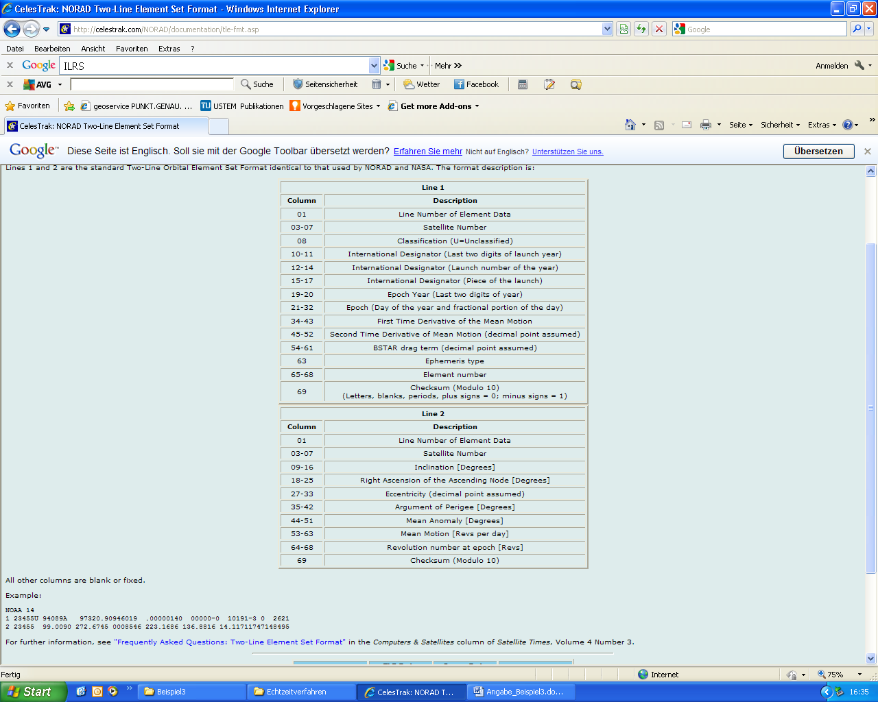

Beispiel Bahnformat (Galileo-Satelliten)

Datum: 2014, 26.April (=DoY 116)

GSAT0101 (PRN E11)

1 37846U 11060A 14116.50358940 .00000032 00000-0 00000+0 0 3564

2 37846 55.0545 103.9949 0005113 297.6124 207.9755 1.70474532 15644

GSAT0102 (PRN E12)

1 37847U 11060B 14117.59172341 .00000023 00000-0 00000+0 0 3610

2 37847 55.0557 103.9632 0006270 287.0969 207.1245 1.70474749 15660

GSAT0103 (PRN E19)

1 38857U 12055A 14117.48434856 -.00000037 00000-0 00000+0 0 2319

2 38857 55.1022 223.8912 0003270 217.7415 142.2289 1.70473705 9588

GSAT0104 (PRN E20)

1 38858U 12055B 14116.24600046 -.00000041 00000-0 00000+0 0 2202

2 38858 55.1032 223.9239 0002356 212.5541 147.4195 1.70473689 9551

